八下新题型试题5-实验

粗盐提纯

一、海洋馈赠：粗盐变形记
洋中蕴含着丰富的氯化钠资源，这无疑是大自然对人类的珍贵馈赠。
1. 实验室里存放粗盐的仪器是
A. 滴瓶 B. 集气瓶 C. 细口瓶 D. 广口瓶
2. 规范操作是实验成功的保障。下列操作正确的是
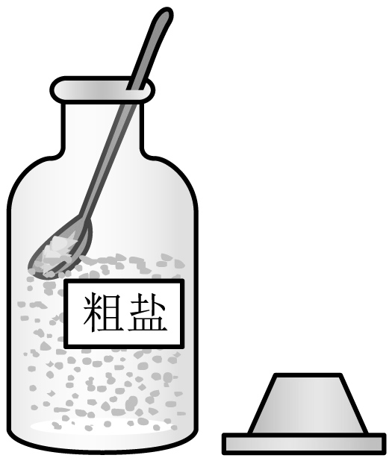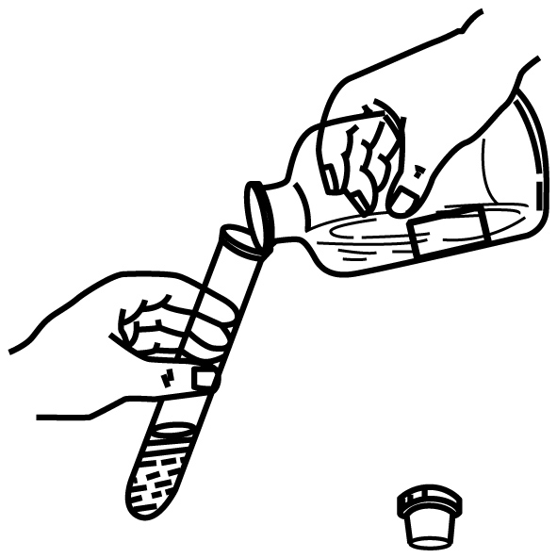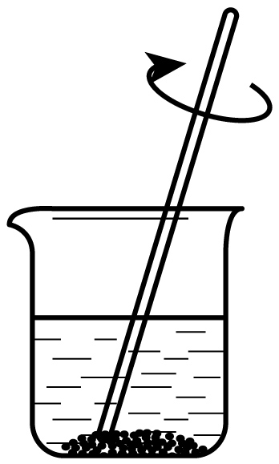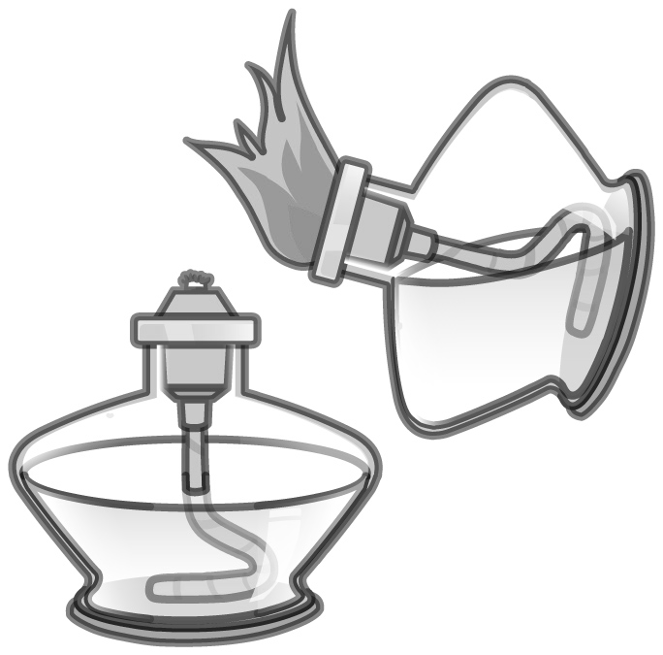
A. 盐 B. 倾倒液体 C. 溶解 D. 点燃酒精灯
3. “粗盐提纯”实验中若要量取8mL水，应选用量筒的规格是
A. 5mL B. 10mL C. 50mL D. 100mL
4. 关于过滤操作的说法正确的是
A. 滤纸要紧贴漏斗内壁，目的是防止滤液浑浊
B. 使用玻璃棒用以搅拌
C. 发现过滤速度较慢，可以检查漏斗下端是否紧贴烧杯内壁
D. 发现滤液浑浊，直接将滤液倒入原过滤器中重新过滤
《天工开物·作咸》记载了“煎盐”技术：“凡煎盐锅古谓之‘牢盆’……南海有编竹为者，将竹编成阔丈深尺，糊以‘蜃灰’，附于釜背。火燃釜底，滚沸延及成盐……”。“牢盆”、蒸发装置如图所示：
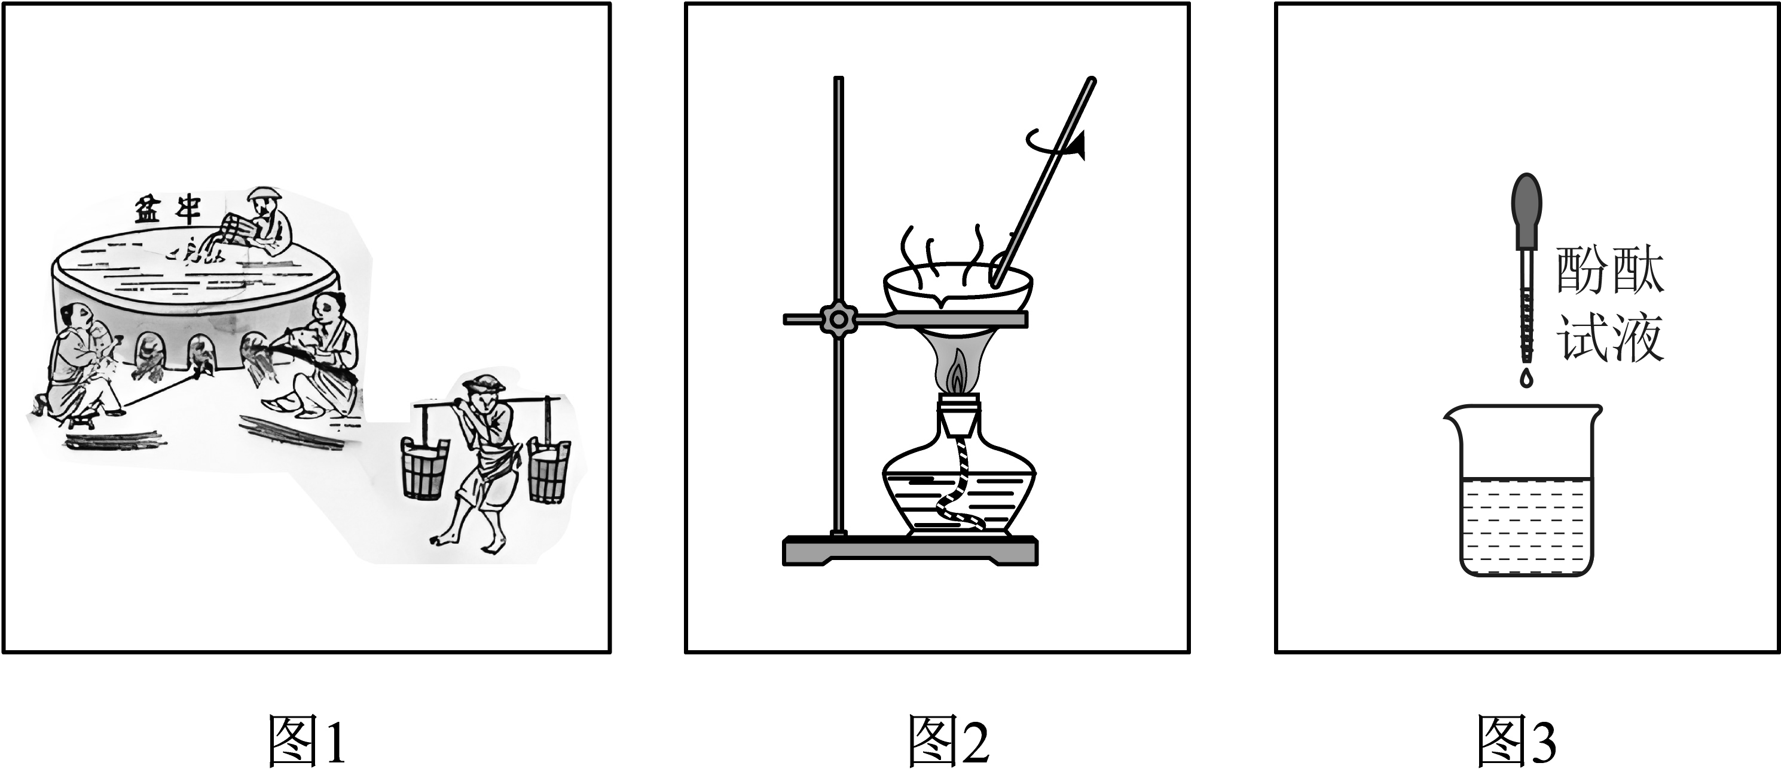
5.（1）图1中“牢盆”的作用相当于图2中的 __________（填仪器名称），图2玻璃棒作用__________。
（2）“蜃灰”指的是蛤蜊壳（主要成分CaCO₃）煅烧后的产物，该产物俗称生石灰，其化学式为______，可用作__________剂。
（3）取一定量“蜃灰”加入水中，如图3所示，触摸烧杯外壁__________；若继续滴入酚酞试液，观察到_______________，用文字表达式解释原因_________________________。
1. D 2. C 3. B 4. C
5.（1）蒸发皿；搅拌，防止液滴飞溅 （2）CaO；干燥
（3）发烫；溶液变红；氧化钙+水→氢氧化钙

二、氯化钠欢乐之旅
一、参观盐场
1. 利用风吹和日晒使海水不断蒸发至有晶体析出，此过程中得到的晶体是______（填“纯净物”或“混合物”）。
二、提纯粗盐
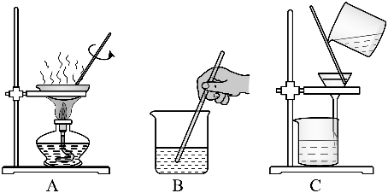
2. 粗盐提纯的有关操作如下图所示。
①正确的操作顺序是___________（填标号）。
②想要实现粗盐水中难溶性固体的分离，滤纸选择时应注意，滤纸孔径__________（填“>”或“<”）难溶性固体粒径。
③操作A中，当加热到蒸发皿中出现___________时，停止加热。
④操作C中，玻璃棒的作用是___________。若得到的滤液浑浊，可能的原因是___________。
三、应用食盐
3. 农业上常用质量分数为16%的NaCl溶液选种。若在实验室中配制该溶液，需要的玻璃仪器有烧杯、量筒、胶头滴管和___________。
1. 混合物
2.①BCA ②< ③较多固体 ④引流；滤纸破损
3. 玻璃棒

三、绿茶的成分
茶多酚是绿茶的重要成分，具有抗氧化、抗炎、保护心血管等功效。茶多酚由多种成分组成，儿茶素（化学式C₁₅H₁₄O₆）是其中的一种。茶多酚易溶于热水，略有吸水性。绿茶长期接触空气易变色，在温度较高的环境中，这种变色情况更加明显。
1. 儿茶素属于________（不定项）。
A. 混合物 B. 纯净物 C. 化合物 D. 氧化物
2. 儿茶素由________种元素组成，其中氢、氧元素的原子个数比为________。
3. 实验室从茶叶中提取茶多酚的部分流程如图1所示。
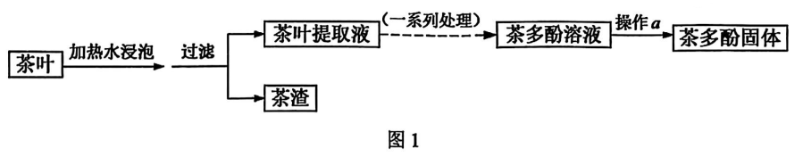
（1）浸泡茶叶时，选用热水的理由是________________。
（2）茶渣属于________。
A. 可回收垃圾 B. 干垃圾 C. 湿垃圾 D. 有害垃圾
（3）过滤操作中，玻璃棒的作用是________。
（4）过滤操作中，玻璃棒与过滤器的位置关系正确的是________。
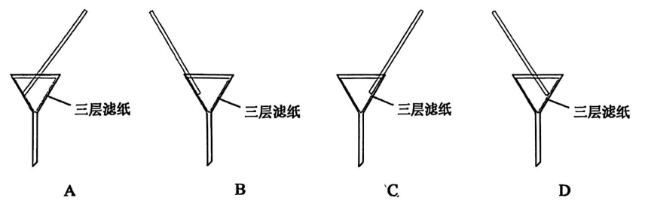
（5） 操作a的作用是________。
4. 保存绿茶的注意事项为________________________。
1. BC
2. 3；7:3
3.（1）茶多酚易溶于热水，热水可加快溶解速率 （2）C （3）引流 （4）D
（5）从溶液中分离出固体
4. 密封保存、置于阴凉处

空气中氧气含量的测定

一、空气中氧气含量的测定
1774年，拉瓦锡用定量的方法研究了空气的成分（如图2所示）。他把少量汞放在密闭的容器里连续加热12天，发现有一部分银白色的液态汞变成红色粉末，同时容器内空气的体积减少了1/5。他研究剩余的气体，发现这部分气体既不能供给呼吸，也不能支持燃烧。
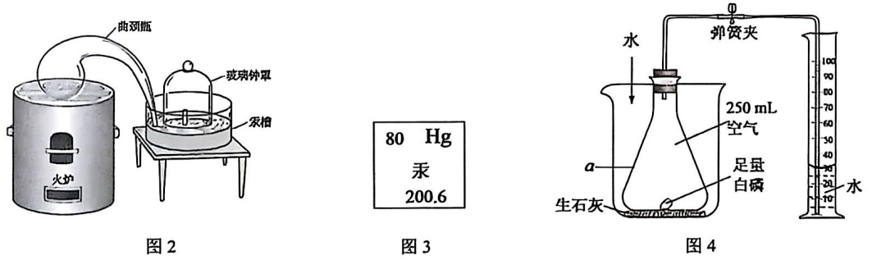
5. 容器内减少的气体是________。
A. N₂ B. O₂ C. CO₂ D. 水蒸气
6. 拉瓦锡的实验中，当观察到________________现象时，说明汞发生了化学变化。
7. 汞由汞元素组成，汞元素在元素周期表中的相关信息如图3所示，下列说法错误的是________。
A. 汞的元素符号为Hg B. 汞元素的原子序数是80
C. 汞原子的核外电子数为80 D. 汞元素的相对原子质量为200.6g
8. 仿照拉瓦锡实验的原理，某实验小组设计如图4所示装置粗略测定空气中氧气的含量。
【资料】当温度达到40℃时，白磷（化学式为P）在空气中能发生自燃。
（1）仪器a的名称是________。
（2）生石灰是________的俗名。
A. CaO B. Ca(OH)₂ C. CaCO₃
（3）将水加入烧杯中，片刻后白磷燃烧，该反应的化学方程式为________________________。
（4）本实验中，使白磷达到燃烧所需温度的热量来源是________________。
（5）待到装置完全冷却，打开弹簧夹。该实验小组最终________（选填“能”或“不能”）测得空气中氧气的含量，请结合相关数据说明理由________________________________________________________。
5. B
6. 银白色液态汞变为红色粉末
7. D
8.（1）烧杯 （2）A （3）4P+5O₂$\frac{\underline{ 点燃 }}{}$2P₂O₅
（4）生石灰与水反应放出的热量
（5）不能；若装置气密性良好，打开弹簧夹后水进入集气瓶的体积约占原空气体积的1/5， 250mL容器中进水约50mL，但量筒中水的体积小于50mL

气体的制备

一、氧气的制取和应用
氧气是空气中的一种重要成分。它不仅是生物体呼吸、维持保障生命健康的必需物质，同样也在人们生产生活、科学研究中有着广泛应用。在不同场合与使用环境中，氧气的制取方法有所不同，相应的供氧器工作原理也存在差异。
我们先通过空气组成发现的历史，感悟不同时期科学家严谨的科学态度和创新精神。
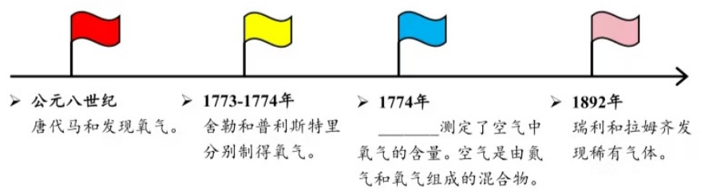
1. 1774年，法国化学家_________测定了空气中氧气的含量。
2. 空气中通常含有0.03%的其他气体和杂质，有些是人类活动产生的有害气体和烟尘，导致空气质量下降。以下物质中，属于空气污染物的是________。（不定项）
A. SO₂ B. CO₂ C. PM2.5 D. 水蒸气
3. 实验室中，通常加热_________固体作为原料制取氧气。（不定项）
A. KClO₃ B. H₂O₂ C. KMnO₄ D. MnO₂
氧气制取场景一：工业制氧气
工业生产如炼钢工业，常采取分离液态空气法和膜分离法制取大量的氧气。
4. 分离液态空气法利用液态氮和液态氧_________不同，实现氮和氧的分离。
A. 密度 B. 沸点 C. 溶解度 D. 比热容
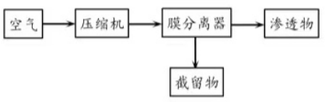
膜分离法制氧是在一定压力下将空气透过分离膜，利用氧气和氮气渗透速率的不同，实现氮氧分离。渗透速率较快的气体在膜的渗透侧富集，渗透速率慢的气体被截留。流程右图所示。
5. 从微观角度分析，空气经过压缩机时发生改变的是________。（不定项）
A. 分子种类 B. 分子大小 C. 分子间隔 D. 分子排列方式
6. 已知氧气被富集，则氧气的渗透速率_________氮气的渗透速率。
A. 大于 B. 小于 C. 等于
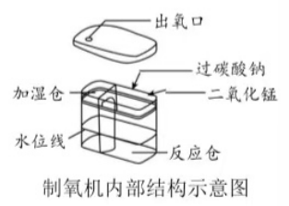
氧气制取场景二：家庭制氧机供氧
该家庭制氧机的制氧剂为过碳酸钠和MnO₂。过碳酸钠，化学式2Na₂CO₃·3H₂O₂，相对分子质量314。制氧过程的反应为：
2(2Na₂CO₃·3H₂O₂)$\frac{\underline{ MnO_{2 }}}{}$4Na₂CO₃+6H₂O+3O₂↑
制氧过程中，反应放出热量。
7. 结合你的生活经验，思考制氧机设置加湿仓的目的是__________________。
8.（1）制氧过程反应的基本类型是________。
A. 化合反应 B. 分解反应 C. 置换反应 D. 复分解反应
（2）根据化学方程式，计算157克过碳酸钠反应产生的氧气质量，写出计算过程。
小宇同学提出：常温下，H₂O₂溶液也可快速制氧，为什么制氧机不选用H₂O₂溶液而选用过碳酸钠呢？于是，他设计开展实验，对两者的制氧效率进行探究，并查阅了相关资料。
实验探究H₂O₂和过碳酸钠的制氧效率
特别注意：
△ 两组实验均以0.2克MnO₂做催化剂，记录并处理20分钟内的数据。
△ 实验二中，添加水的量与H₂O₂体积保持一致（固体体积忽略不计）。
实验一：  溶质质量相等的四组H₂O₂的制氧效果对比 | 实验二：  1.41克过碳酸钠四种加水量的制氧效果对比
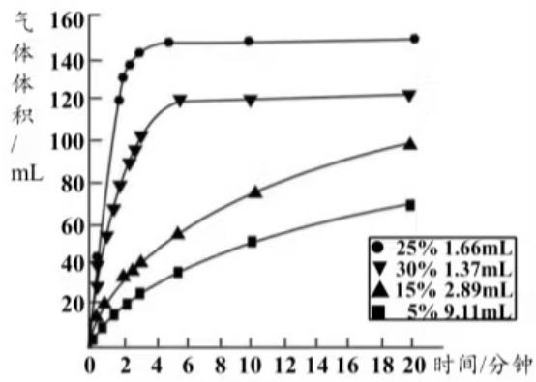 | 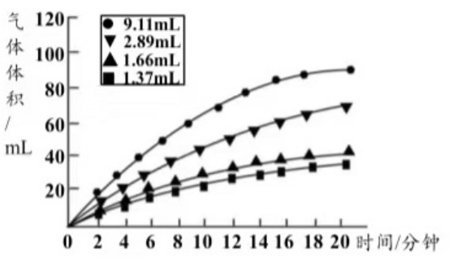
资料库：
△ 过氧化氢溶液的稳定性较差，浓度较大时，具有一定的腐蚀性。
△ 过碳酸钠俗称固体双氧水，具有无毒、无污染、易储存、水溶性好等特点。
9. 分析两组实验的结果图，回答问题：
（1）分析实验一的结果图可知，25% H₂O₂比30% H₂O₂产氧量_________。（选填“大”或“小”）
（2）分析实验二的结果图，列举相关数据，论证过碳酸钠的制氧效率随加水量的增加而增大。
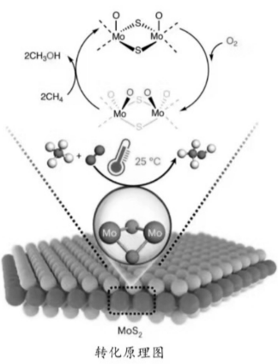
10. 结合两组实验的结果图和资料库，综合说明家庭制氧机选择过碳酸钠为制氧剂的原因。
氧气的应用：
我国邓德会团队开发出一种富边缘MoS₂催化剂，该催化剂催化甲烷（CH₄）与氧气在室温下发生化合反应，直接制得高附加值的化学品甲醇（CH₃OH）。相关成果发表在《Nature Catalysis》上。
11. 富边缘MoS₂催化时，甲烷与氧气发生化合反应的微观示意图如下，请在方框内把参加反应的物质补画完全。
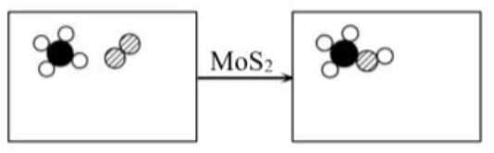
1. 拉瓦锡
2. AC
3. AC
4. B
5. CD
6. A
7. 湿润氧气，避免干燥氧气对呼吸道的刺激
8.（1）B
（2）解：设产生氧气的质量为x。
2(2Na₂CO₃·3H₂O₂) $\frac{\underline{ MnO_{2 }}}{}$4Na₂CO₃ + 6H₂O + 3O₂↑
628 96
157g x
628/96 = 157g/x x=24g
答：产生氧气的质量为24克。
9.（1）大
（2）根据实验结果图加水量为6mL时产气量为9.11mL，加水量为4mL时产气量为2.89mL，加水量越多，产气量越大，说明制氧效率随加水量增加而增大
10. 过碳酸钠制氧效率随加水量增加而增大，且具有无毒、无污染、易储存、水溶性好的特点，而H₂O₂溶液稳定性差、浓度大时有腐蚀性，所以选择过碳酸钠
11. 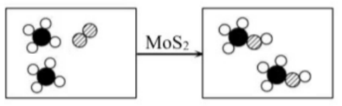

二、深氧智造
在潜水等场景中常使用人造氧气，不同场景中使用的气体成分及制法存在一定的差异。
1. 休闲潜水用气罐中一般为压缩人造空气，其成分与周围空气类似，其中含量最多的气体是（ ）。
A. O₂ B. N₂ C. H₂ D. CO₂
2. 压缩人造空气中添加的氧气常使用分离液态空气法制取，如下图所示。
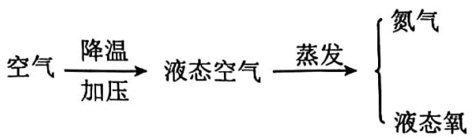
（1）该方法主要利用了液氧和液氮的________（填“密度”或“沸点”）不同。该方法利用了物质的________（填“物理性质”或“化学性质”）差异。
（2）某品牌制氧机以空气为原料，当空气经过分子筛时，氮气和氧气分离，获得高浓度氧气。其微观示意图如图6所示。这种高浓度氧气属于________（填“纯净物”或“混合物”）。
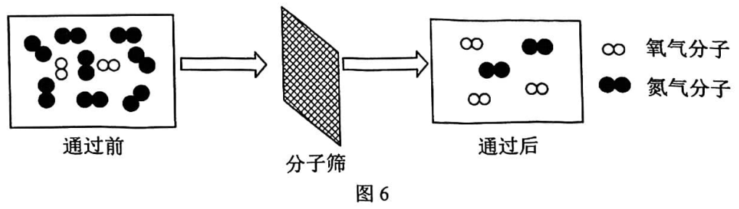
（3）（多选）空气经过分子筛的过程中，不发生变化的是（ ）。
A. 分子种类 B. 分子间隔 C. 分子质量 D. 分子大小
3. 小组同学用如图7装置在实验室利用化学试剂制取O₂，请回答下列问题：
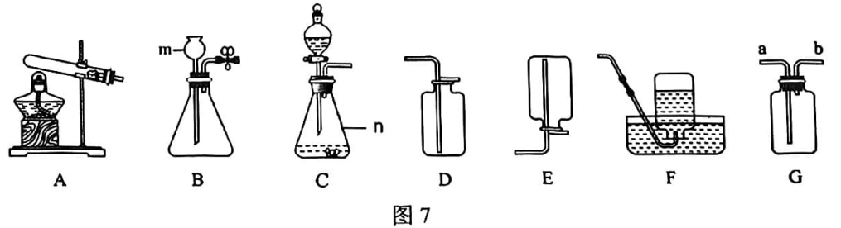
（1）仪器m名称________，n名称________。
（2）用高锰酸钾制取氧气，应选择的发生装置是________，该反应的化学方程式为：________________。
（3）与B相比，C装置的优点是____________________。
4. 小组同学研究了某市售家用制氧机工作原理，示意图如图8。
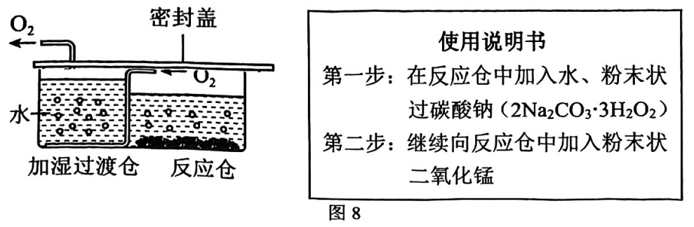
（1）该制氧机的制氧原理是过碳酸钠分解生成碳酸钠和过氧化氢，过氧化氢分解生成氧气。写出第二步中发生反应的化学方程式____________________。
（2）二氧化锰的作用是____________________。
（3）在看到反应仓内产生气泡后，马上将带火星的木条放在氧气出口处，却没有看到带火星的木条复燃，你认为原因可能是____________________。
（4）氧气能从加湿过滤仓中逸出，是因为氧气具有________的性质。
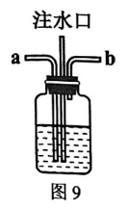
（5）（多选题）医疗氧气瓶上有湿化瓶装置，湿化瓶装置类似于如图9。关于该装置，下列说法正确的有（ ）。
A. b导管连接制氧机 B. b导管连接病人吸氧的塑料管
C. 可以观察氧气生成的速率 D. 该装置可以使病人吸到的氧气湿润
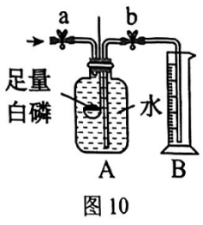
（6）为测定家用制氧机制得氧气的纯度，设计了如图10所示装置。实验时，打开止水夹a和b，向A中缓慢鼓入制氧机中导出的气体，至露出固体白磷后，关闭止水夹a和b。此时，A中水进入到B中200ml。然后用凸透镜聚光照射白磷，白磷开始燃烧，该反应的化学方程式为___________________。待_______时，打开止水夹b，B中的水倒吸入A中，测得此时B中剩余水的体积变为20ml。该制氧机导出的气体中氧气的含量占百分之______。
1. B
2.（1）沸点；物理性质 （2）混合物 （3）ACD
3.（1）试管；长颈漏斗 （2）A；2KMnO₄$\frac{\underline{ △ }}{}$K₂MnO₄ + MnO₂ + O₂↑
（3）可通过分液漏斗控制液体滴加速率，从而控制反应速率
4. （1）2H₂O₂$\frac{\underline{ MnO_{2} }}{}$2H₂O + O₂↑
（2）催化作用
（3）产生的氧气中混有空气，浓度不足
（4）不易溶于水
（5）BCD
（6）4P+5O₂$\frac{\underline{ 点燃 }}{}$2P₂O₅；装置冷却至室温；90%

三、氧气从哪里来
在生产实践、日常生活以及科学研究领域，氧气有着重要的用途。不同的需求场景，获取氧气的方式不同。
9. 工业制氧。工业上利用物质沸点的差异，从空气中分离出O₂。
（1）工业制氧过程中发生的变化属于________。
A. 物理变化 B. 化学变化
（2）得到的氧气能被压缩在氧气瓶中，其原因是________。
A. 氧分子体积很小 B. 氧分子在不断运动 C. 氧分子之间有间隔
10. 实验室制氧。实验室用加热高锰酸钾制得氧气。
（1）该反应的化学方程式为________________，该反应属于________（填写化学反应的基本类型）。
（2）图5为三位同学检查装置气密性时采用的方法，最适宜的方法是________（选填编号）。
（3）图6为烧杯内的局部放大图，若检查装置气密性的方法合适，导管口最终观察到的现象为________（选填“甲”“乙”或“丙”）。
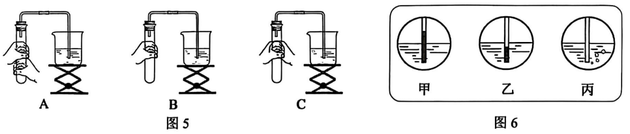
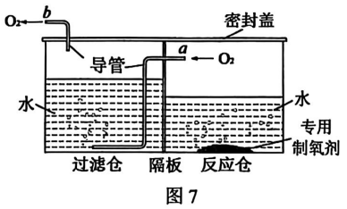
11. 家庭制氧机制氧。图7为某款家用制氧机，专用制氧剂与水接触后反应放出氧气，反应仓内固体翻腾，反应过程中伴随放热。
（1）高锰酸钾不能用作该家用制氧机的专用制氧剂，请写出一条理由________________。
（2）检验b处导出的气体的方法是________________________。
（3）过滤仓中水的作用是________________________（写出一条即可）。
9.（1）A （2）C
10.（1）2KMnO₄$\frac{\underline{ △ }}{}$K₂MnO₄ + MnO₂ + O₂↑；分解反应 （2）A （3）甲
11.（1）高锰酸钾分解需要加热，家用制氧机无法提供反应条件
（2）将带火星的木条放在b处，若木条复燃则为氧气
（3）湿润氧气

四、二氧化碳的制取和检验
利用塑料瓶等用品，设计如图装置制取和检验二氧化碳。
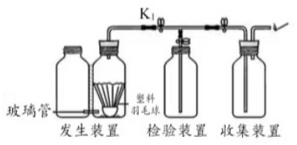
1. 发生装置的两个塑料瓶相当于实验室中的_________、_________（填写两个实验仪器的名称）。
2. 用稀盐酸与大理石制取二氧化碳，反应的化学方程式为___________。
3. 检验装置中，应盛放的药品是______。
A. 澄清石灰水 B. 无水硫酸铜 C. 饱和食盐水 D. NaOH溶液
4. 用收集装置收集二氧化碳并验满，此操作过程体现二氧化碳的物理性质和化学性质分别是_________、__________。
5. 反应结束后，发生装置余下的液体中可能含有盐酸。设计并进行实验，补全下表。
实验步骤 | 现象 | 结论
 |  | 液体中含有盐酸
6. 改进实验装置：将塑料羽毛球的球头取下，使羽毛球底部镂空，并固定在塑料瓶合适高度，实验时将大理石放置在羽毛球内部。改进后的装置可以控制反应的发生和停止。结合实验装置图和实际操作，简述其原理。
1. 长颈漏斗、锥形瓶
2. CaCO₃ + 2HCl = CaCl₂ + H₂O + CO₂↑
3. A
4. 密度比空气大；不可燃，不支持燃烧
5. 加入碳酸钙；有气泡产生
6. 当关闭止水夹时，生成的气体使瓶内压强增大，将液体压入左边塑料瓶，大理石与液体分离，反应停止；打开止水夹时，压强减小，液体上升与大理石接触，反应发生。

五、制气工坊：小小制气师
人类离不开氧气和二氧化碳，不同情境下它们的制备方法往往不同。
27. 没有空气就没有生命，下列对空气的说法错误的是
A. 空气属于混合物 B. 分离液态空气法制氧气是物理变化
C. 氧气约占空气体积的1/5 D. 空气中各成分的含量一成不变
23. 通电时会发出有色光的是
A. 氮气 B. 稀有气体 C. 二氧化碳 D. 氧气
29. 下列实验现象描述错误的是
A. 红磷燃烧产生大量白色烟雾
B. 木炭在氧气中燃烧发出白光
C. 铁丝在氧气中剧烈燃烧，火星四射，生成黑色固体
D. 镁带燃烧发出耀眼白光，生成白色固体
30. 鉴别氧气、空气、二氧化碳三种气体，简单可行的方法是
A. 闻气味 B. 看颜色
C. 将气体分别通入澄清石灰水 D. 用燃着的木条分别伸入瓶内
31. 学习小组建立微型空气质量“监测站”。下列物质中不需要列入监测项目的是
A. 二氧化碳 B. 二氧化硫 C. 二氧化氮 D. PM2.5
32. 二氧化碳的下列用途，既跟它的物理性质有关，又跟它的化学性质有关的是
A. 干冰用于人工降雨 B. 灭火
C. 做“气体肥料” D. 用于生产化肥
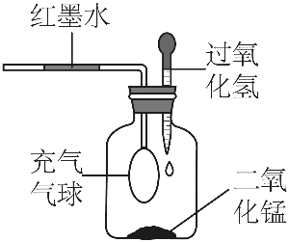
33. 过氧化氢在二氧化锰催化作用下，快速反应产生大量氧气。下列说法正确的是
A. 反应结束后，经过滤、干燥可得到纯净的二氧化锰
B. 气球缩小，红墨水左移
C. 二氧化锰可以增加产生氧气的质量
D. 若不加入二氧化锰，很难观察到气球形状的改变，因为过氧化氢不分解
34. 实验室利用装置制取O₂和CO₂，请回答下列问题。
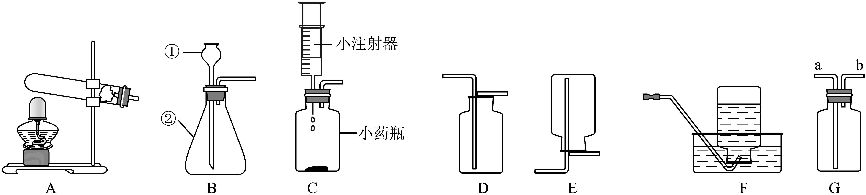
（1）仪器①、②名称分别是____________、___________。
（2）实验室常用加热高锰酸钾制取氧气，高锰酸钾的化学式是______，反应的发生装置是______（填序号），若要收集一瓶较纯净的氧气，根据氧气______性质，可选用装置______（填序号）进行收集。
（3）晓风利用生活物品设计C装置制氧气，发生反应的文字表达式是__________________。与B相比，C装置优点是____________________________________。
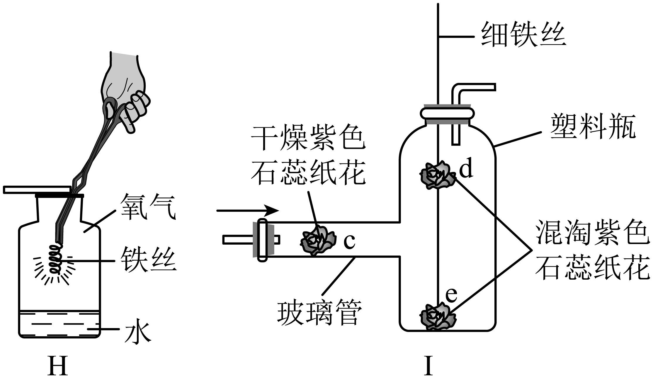
（4）晓风在H装置中进行铁丝燃烧实验，瓶底预留水的作用______，生成物的化学式是______。
（5）晓华利用B、G装置制取二氧化碳，验满的方法__________________，发生反应的文字表达式是_______________。将收集的CO₂干燥后通入I装置，可观察的现象有c处纸花不变色、____________，据此可验证出二氧化碳的两条性质____________、____________。
27. D 28. B 29. A 30. D 31. A 32. B 33. AB
34.（1）长颈漏斗；锥形瓶
（2）KMnO₄；A；不易溶于水；F
（3）过氧化氢水+氧气；能控制反应速率
（4）防止高温熔隔物溅落使瓶底炸裂；Fe₃O₄
（5）将燃着的木条放在端口b处，若木条熄灭，说明已集满；碳酸钙+盐酸→氯化钙+水+二氧化碳；e处的纸花先变红，d处的纸花后变红；二氧化碳能与水反应；二氧化碳的密度比空气大

六、气体制备
下图是初中化学实验中常用装置。
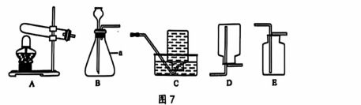
19. 仪器a的名称是_________。
20. 实验室用大理石和稀盐酸制取二氧化碳，可选择的发生和收集装置为____（填字母），反应的化学方程式为___________________________________________________。
氧气在医疗急救和日常保健中有重要作用。实验小组的同学研究某家用制氧机的制氧原理。
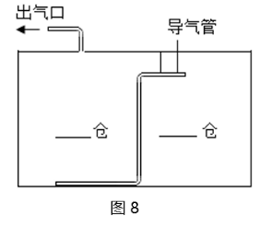
21. O₂可用于医疗急救，是因为O₂能____。
【查阅资料】
①某家用制氧机由“反应仓”和“加湿过滤仓”组成。图8为其结构示意图。
②一般情况下，温度越高、反应物浓度越大，反应速率越快。
【实验过程】探究制氧气的原理
实验步骤 | 实验操作 | 实验现象
步骤1 | 向反应仓和加湿过滤仓中分别加入适量水
步骤2 | 向反应仓中加入过碳酸钠和MnO₂ | 有大量气泡产生
步骤3 | 从出气口收集一瓶气体，将带火星的木条伸入瓶中 | _____________________
【解释与结论】
22. 过碳酸钠在水中会分解为碳酸钠和H₂O₂，H₂O₂继续反应产生O₂。制氧机中H₂O₂分解产生O₂的化学方程式为______________________________________。
23. 在图8中注明“反应仓”和“加湿过滤仓”___________________。
24. 步骤3可证明有O₂生成，实验现象是_________________________________。
【反思与评价】
25. 为保证制氧的效果稳定，在反应仓内过碳酸钠、MnO₂用量相同时，夏季用水量应____（填“>”“<”或“=”）冬季用水量。
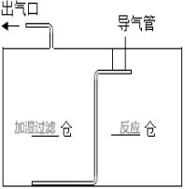
19. 锥形瓶
20. B；CaCO₃+2HCl=CaCl₂+H₂O+CO₂↑
21. 供给呼吸
22. 2H₂O₂$\frac{\underline{ MnO_{2} }}{}$2H₂O+O₂↑
23. 如图
24. 带火星木条复燃
25. >

七、氢气的发现、生产和应用极大地推动了人类社会的发展。
1. 1766年，英国化学家卡文迪什用金属铁和稀硫酸作用制得“可燃空气”，即氢气。氢气燃烧时发出火焰颜色为（ ）
A. 淡蓝色 B. 紫色 C. 黄色 D. 绿色
2. 在中学化学实验室中，可由锌粒与稀盐酸反应制氢气，氢气的密度小于空气。制氢气的发生与收集装置的组合为________。（选填字母A-D）。也可用图中的“多功能瓶”（实验前瓶中装有一半体积的水）收集氢气，氢气是从________（选填“①”或“②”）通入的，将水排尽后停止通入气体，最终瓶中收集到的气体中氢气体积分数约为________。
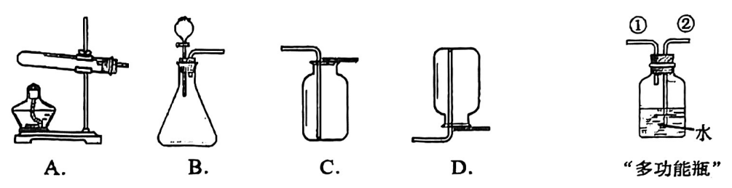
3. 1782年，法国化学家拉瓦锡将水蒸气通过一根红热的铁质枪管，收集到了氢气，同时，铁的表面生成了与铁丝在氧气中燃烧产物完全相同的物质。请补充完该反应的化学方程式：3Fe+4H₂O$\frac{\underline{ 高温 }}{}$4H₂+________。
4. 1969年，科学家利用催化剂二氧化钛（TiO₂）实现光分解水制氢气。TiO₂中Ti元素的化合价为（ ）
A. +1 B. +2 C. +3 D. +4
5. 电解水制氢气可用铁作电极，是利用了铁的________性，这是__________（选填物理性质或化学性质）。
6. 电解水制取氢气的化学方程式是________________________，收集到的氢气与氧气的体积比为________。
7. 我们还学习过一种碳元素组成的单质也可以作电极，它是（ ）。
A. 金刚石 B. 石墨 C. 足球烯
8. 高压气态储氢是通过恒温高压将氢气储存在压力容器中，从微观角度解释此过程中主要发生改变的是________________。氢化物储氢是利用氢气与金属（如镁）反应生成金属氢化物（如MgH₂），从而进行氢气的储存，该过程属于____________（填“物理变化”或“化学变化”）。
1. A
2. BD；①；50%
3. Fe₃O₄
4. D
5. 导电；物理性质
6. 2H₂O$\frac{\underline{ 通电 }}{}$2H₂↑ + O₂↑；2:1
7. B
8. 分子间的间隔；化学变化

探究实验

一、化学变化
深入了解化学变化，有助于更精准地调控变化来服务人类。
I. 甲小组查阅资料获知，在水中加入少量氢氧化钠会改变电解速率。于是他们展开实验，探究影响电解水速率的因素。
以收集到20mL氢气为标准，记录时间，实验数据如下表：
实验序号
氢氧化钠溶液温度/℃ | 15 | 15 | x | 30 | 45
外加电压/V | 6 | 9 | 12 | 6 | 6
时间/s | 54.6 | 23.4 | 15.0 | 46.2 | Y

28. 实验①②③可探究__________对电解水快慢的影响，表中“x”=__________。
29. 欲探究氢氧化钠溶液的温度对电解水快慢的影响，应选择的实验是__________（填实验序号）。
30. 分析实验数据，实验⑤的时间“y”__________46.2s（填“>”“<”或“=”）。
II. 乙小组用图甲所示装置探究不同催化剂对过氧化氢分解的催化效果。取大小相同的新鲜土豆块和新鲜猪肝块作催化剂，分别加入10mL相同浓度的过氧化氢稀溶液后，用传感器测量装置中气压的变化，如图乙中曲线a、b所示。
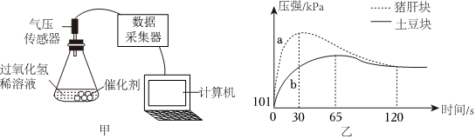
31. 结合实验和曲线a、b分析，两种催化剂中催化效率更高的是__________。
32. 观察曲线a、b变化，0~30秒装置内压强都__________（填“变大”“变小”或“不变”），分析0~30秒压强变化的原因是______________________________。
33. 曲线a、b最终达到相同的压强，说明________________________________________。
28. 外加电压；15
29. ①④⑤
30. <
31. 猪肝块
32. 变大；过氧化氢在催化剂作用下分解产生氧气，装置内气体增多，同时反应放热
33. 等质量、等浓度的过氧化氢溶液，最终生成氧气的量相同

二、铜绿
“窗外芭蕉惹骤雨，门环惹铜绿”是流行歌曲《青花瓷》中的歌词。“铜绿”，即铜锈。铜制品在自然环境下，生成铜锈。铜锈的化学成分复杂：主要含有CuO、Cu₂O（氧化亚铜）、碱式碳酸铜[Cuₓ(OH)ᵧ(CO₃)_{z}]等。
1. 金属氧化物一般由金属正离子和氧负离子构成。亚铜离子的符号是________。
A. Cu⁺ B. Cu⁺¹ C. Cu⁻ D. Cu⁺²
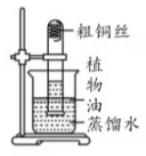
2. 铜暴露在空气中，缓慢氧化，生成铜锈。
（1）空气中参与反应的物质除了氧气外，还有___________。
（2）基于铜生锈的原理，设计右图实验装置，测定空气中氧气的含量。分析这个方案是否可行，并说明理由。
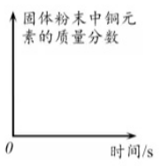
3. 碱式碳酸铜和木炭混合加热炼铜的过程中，碱式碳酸铜先受热分解，生成氧化铜。氧化铜再与木炭反应，得到铜。针对木炭还原氧化铜这一反应，回答问题：
（1）发生装置内的现象是____________________________。
（2）随着反应的进行，画出试管内固体粉末中铜元素质量分数的变化情况。
4. 取碱式碳酸铜固体充分加热，将生成气体依次用足量的浓硫酸和碱石灰充分吸收。实验测得浓硫酸增重0.36克，碱石灰增重0.88克。则化学式Cuₓ(OH)ᵧ(CO₃)_{z}中，x、y、z的值分别是_______________。
1. A
2.（1）水、二氧化碳
（2）不可行，铜生锈需要的条件是水、氧气和二氧化碳，空气中二氧化碳含量较低，二氧化碳完全反应后反应停止，氧气不能完全反应
3.（1）黑色粉末逐渐变红 （2）随着反应进行，铜元素质量分数逐渐增大，最终保持不变（图略）
4. 2；2；1

三、古窑铜韵
陶瓷上色装饰称之为上釉，其中铜红釉历史最悠久。有一种铜红釉配方中有氧化铜、二氧化硅、氧化钙、木炭等物质。研究表明铜红釉最终呈红色的主要原因是烧制过程中发生化学反应，生成了Cu和Cu₂O，两者均呈红色。
【反应原理】
1. 根据所学知识，请你猜测生成Cu的原因之一是____________________（用化学方程式表示）。
2. （不定项）烧釉的窑炉在反应早期还存在少量空气，有可能发生且正确的反应有（ ）。
A. 2C + O₂$\frac{\underline{ 点燃 }}{}$2CO B. C + CO₂$\frac{\underline{ 点燃 }}{}$2CO
C. 2C + O₂ = 2CO D. C + O₂$\frac{\underline{ 点燃 }}{}$2CO₂↑
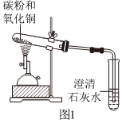
【实验探究】
3. 用如图1实验装置测试铜红釉呈红色的原因：
（1）步骤一：检查装置气密性。
（2）步骤二：填装药品，按________的顺序搭建装置。
（3）步骤三：点燃酒精喷灯进行加热。实验过程中观察到现象是______________、______________。
（4）步骤四：实验结束时的操作是____________________。
【实验反思】
4. （多选）用如图12方法检查装置气密性，没有看到气泡，原因可能是（ ）。
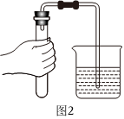
A. 装置气密性不良
B. 先将导管一端放入水中，后用手捂住试管一段时间
C. 先用手捂住试管一段时间，后将导管一端放入水中
D. 导管深入水中位置过深，气体无法逸出
5. 如图11在实验操作后立刻将试管中的固体倒出，可能会观察到的现象是____________________，所以铜红釉在烧制完成后需要注意____________________。
6. 配方中添加二氧化硅和氧化钙。小组同学设计如下实验继续探究：
反应序号 | 温度/℃ | 配方 | 观察颜色
① | 600 | 木炭、氧化铜 | 待记录
② | x | 木炭、氧化铜、氧化钙 | 待记录
③ | 600 | 木炭、氧化铜、二氧化硅 | 待记录
④ | 600 | 木炭、氧化铜、二氧化硅、氧化钙 | 待记录
⑤ | 700 | 木炭、氧化铜、二氧化硅、氧化钙 | 待记录
（1）表中x = ____
（2）设计实验④⑤的目的是____________________。
（3）组员认为设计不够完善，除时间外，还需要控制________相同。
7. （1）将质量为0.8g的氧化铜粉末和足量的木炭粉反应，最多得到铜的质量多少克？请结合化学方程式计算（列出具体步骤）。
（2）实验后经过分离处理，共得到红色固体0.7g，反应结束后试管中红色固体是否含有Cu₂O？请说明理由。
1. C + 2CuO$\frac{\underline{ 高温 }}{}$2Cu + CO₂↑
2. A
3. （2）自下而上
（3）黑色固体逐渐变红，澄清石灰水变浑浊。
（4）先将导管移出石灰水，再熄灭酒精喷灯
4. ACD
5. 红色固体变黑；隔绝空气冷却
6. （1）600 （2）探究温度对反应的影响 （3）药品用量
7. （1）0.64g
（2）含有Cu₂O。 理由：若只生成Cu，质量应为0.64g，实际得到0.7g > 0.64g，说明红色固体中含有Cu₂O

四、肿瘤缺氧治疗
肿瘤治疗过程中，肿瘤组织的缺氧状态使得治疗放率始终受限。与正常组织相比，肿瘤内过氧化氢（H₂O₂）含量更高，医学上基于这个特点，常使用锰基纳米材料—主要成分二氧化锰（MnO₂），为肿瘤细胞捉供氧气，发生增氧反应，以治疗肿瘤。学习小组以“肿瘤缺氧治疗”为主题，开展了跨学科实践活动。
【任务一】探究肿瘤缺氧治疗原理和锰基材料治疗功能
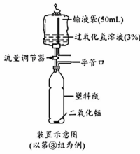
小组成员将常见生活用品进行改进，制成如图装置，模拟肿瘤缺氧治疗过程。共设置3组实验，试剂和现象见下表：
编号 |  | ① | ② | ③
试剂 | 输液袋内 | H₂O₂溶液 | 水 | H₂O₂溶液
试剂 | 塑料瓶内 | 无 | 少量MnO₂ | 少量MnO₂
现象 | 是否有气泡产生 | 有 | 无 | 有
现象 | 导管口带火星的小木条是否复燃 | 不复燃 | 不复燃 | 复燃
3组实验结束后，随即进行后续操作：
操作 | 现象
第③组实验反应停止后，再重新加入H₂O₂溶液，把带火星的木条伸到导管口，观察现象。 | 带火星的木条复燃
从第2组实验的塑料瓶中取出MnO₂，用滤纸擦干，称量，记录质量m₁；随后放入第①组实验的塑料瓶中，并把带火星的木条伸到导管口，观察现象；反应后取出MnO₂，用滤纸擦干，称量，记录质量m₂。 | 带火星的木条复燃；比较得m₁=m₂
1. 装置的“输液袋”和“流量调节器”相当于实验室中的_____，安装“流量调节器”的作用是______________。
2. 根据3组实验和后续操作，判断下列关于肿瘤缺氧治疗原理和锰基材料治疗功能的说法中正确的是___（编号选填）。
A. 医学上将高锰酸钾和蛋白质混合生成MnO₂纳米颗粒，高锰酸钾的化学式为KMnO₄
B. 不使用MnO₂纳米材料的情况下，肿瘤细胞不会产生氧气
C. 仅靠3组实验，不进行后续操作，无法判断MnO₂纳米颗粒是否参加肿瘤增氧反应
D. MnO₂纳米颗粒在肿瘤增氧反应的前后化学性质和质量改变
E. MnO₂纳米材料的催化作用具有选择性，能催化细胞中H₂O₂分解，但不能催化细胞中水分解产生氧气
3. 结合肿瘤缺氧治疗原理，补全肿瘤细胞在MnO₂作用下发生增氧反应的微观示意图。
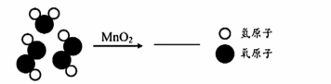
【任务二】探究其他材料在肿瘤缺氧治疗中的应用
除了锰基纳米材料，铜基纳米材料、铁基纳米材料同样在肿瘤治疗中广泛应用，过氧化氢纳米酶也成为日前热门研究方向。小组成员选取硫酸铜溶液、氯化铁溶液、含酶猪肝液（已知猪肝中存在大量过氧化氢酶）和任务一的实验装置开展对比探究，试剂和现象见下表：
试剂 | 过氧化氢溶液+CuSO₄溶液 | 过氧化氢溶液+FeCl₃溶液 | 过氧化氢溶液+含酶猪肝液
生成气泡的速率 | 较快 | 更快 | 最快
产生氧气的体积 | V₁ | V₂ | V₃
完全反应的时间 | t₁ | t₂ | t₃
备注：3组实验中，过氧化氢溶液均为50mL，浓度为3%。
4. 表中V₁、V₂、V₃和t₁、t₂、t₃满足___。
A. V₁=V₂=V₃，t₁=t₂=t₃ B. V₁=V₂=V₃，t₁>t₂>t₃
C. V₁<V₂<V₃，t₁=t₂=t₃ D. V₁<V₂<V₃，t₁>t₂>t₃
5. 实验时，小组成员使用排水法收集氧气并测定产生氧气的休积。若氧气排开水的体积为V_{水}mL，实际产生氧气的体积为V_{氧气}mL，则V_{水}、V_{氧气}满足的数量关系为___________。
6. 含过氧化氢酶的猪肝液在肿瘤缺氧治疗领域处于初步探索阶段。结合化学和生物学知识，综合分析使用该含酶猪肝液治疗肿瘤可能存在的风险（分析2点）。
1.（1）分液漏斗（1分） （2）控制氧气产生的速率（2分）
2. ACE（编号选填，选ACE得6分，选AC/AE/CE得4分，选A/C/E得2分，其余得0分）
3. 图略，答案为3个水分子，1个氧气分子（3分）
4. B（2分）
5. V_{水}=V_{氧气}+50（2分）
6. 化学角度：过氧化氢酶作为肿瘤增氧反应的催化剂，其活性可能受体内环境影响，导致催化效果不稳定，无法达到治疗预期。此外，若过氧化氢产生和分解失衡，会对正常细胞和组织造成损伤
生物学角度：猪肝液可能会被人体免疫系统识别为外来抗原，引发免疫反应：此外，猪肝携带细菌、病毒等病原体，导致患者被感染，造成进一步健康威胁（共4分）

五、食品脱氧剂
食品脱氧剂通过化学反应，除去密闭包装袋中的氧气，减缓食品氧化、抑制微生物生存。某食品脱氧剂
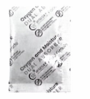
产品信息的部分内容如下：
快速型食品脱氧剂产品信息
【产品成分】铁粉、活性炭、氯化钠、碳酸钠、硅藻土、蛭石。
【产品规格】45mm×60mm。
【适用范围】食品包装袋内普遍适用，如坚果干果、月饼糕点等
【注意事项】密封储存，不接触液态水，远离儿童，误食立即就医。
注释：①氯化钠中的Cl⁻因体积小，穿透力强，能破坏铁表面致密的钝化膜。金属的钝化膜为金属充当“保护层”的作用，阻止金属与其他物质反应。
②碳酸钠用于调节pH值，使反应环境处于中性或弱碱性。
③硅藻土和蛭石能分散和吸附水分，同时疏松配料，防止脱氧剂结块。
【任务一】实验验证产品成分中含有铁粉、活性炭
1. 根据实验步骤图，回答问题：
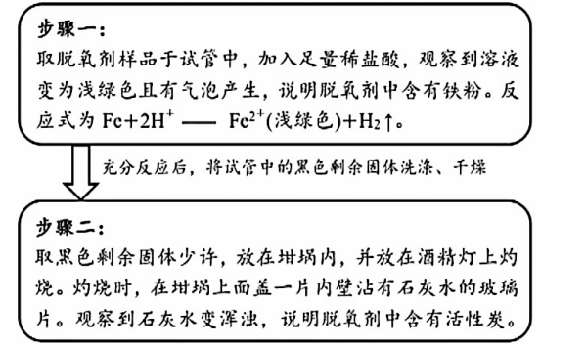
①步骤一中，Fe与H⁺发生反应，生成Fe²⁺。根据铁原子结构示意图，画出Fe²⁺的结构示意图，并将以下选项填入相应横线上：
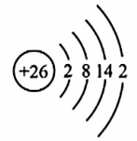_______________
铁原子结构示意图 Fe²⁺结构示意图
A. 质子数 B. 中子数 C. 电荷数 D. 核电荷数
E. 电子层数 F. 最外层电子数 G. 稳定性
Fe=Fe²⁺：___________________________________________；
Fe>Fe²⁺：___________________________________________；
Fe<Fe²⁺：___________________________________________。（三空均为编号选填）
②步骤一采用化学方法说明脱氧剂中含有铁粉。现使用磁铁，用物理方法进行实验。
实验步骤 | 现象 | 结论
__________ | __________ | 脱氧剂中含有铁粉
③某同学认为步骤二的现象不足以证明脱氧剂中含有活性炭，实验过程中存在干扰因素
分析这一说法的原因：
__________________________________________________________________________________________。
【任务二】模拟探究产品中的部分成分对脱氧剂脱氧效果的影响
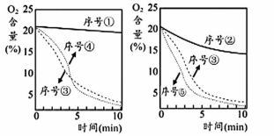
室温下，以表格中序号①物质的投料为参照标准，改变投料量，用氧气传感器测定密闭容器中氧气含量变化，各序号氧气含量变化曲线如图所示。
序号 | 铁粉/g | 水/滴 | 活性炭/g | 氯化钠/g
① | 5 | 10 | 0 | 1
② | 5 | 10 | 0.75 | 0
③ | 5 | 10 | 0.75 | 1
④ | 5 | 10 | 1.5 | 1
⑤ | 5 | 10 | x | 2
2. 序号⑤中活性炭的用量x=______。
A. 0 B. 0.75 C. 1 D. 1.5 E. 2
3. 根据氧气含量变化曲线图和引导提示，分析活性炭和氯化钠对脱氧剂脱氧效果的影响。
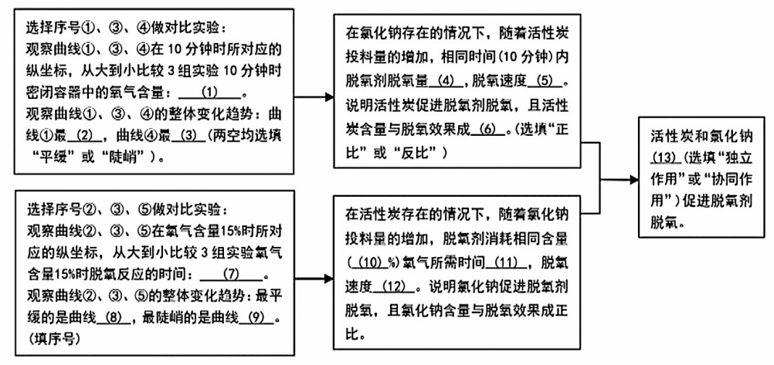
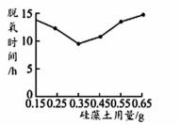
室温下，在一定量的脱氧剂中加入不同质量的硅藻土，测定密闭容器中氧气耗尽所需要的时间（即脱氧时间），1.0克脱氧剂中硅藻土用量与脱氧时间的关系如右图所示。
4. 计算：硅藻土的最佳用量比是____%。
（计算公式：用量比=$\frac{硅藻土用量}{脱氧剂用量}×$100%）

【任务三】研究铁粉的脱氧过程，思考脱氧剂的工作原理
产品成分中的铁粉被氧化锈蚀，使得包装袋中的氧气耗尽。脱氧过程如下：
Fe→Fe(OH)₂→Fe(OH)₃→Fe₂O₃·nH₂O（铁锈，红褐色）
5. 完成下列化学方程式：4Fe(OH)₂+O₂+□______=4Fe(OH)₃
6. 根据铁粉的脱氧过程，判断下列说法中正确的是____（不定项）。
A. 铁粉脱氧的过程中，铁元素的化合价逐渐降低
B. 铁粉脱氧的过程中，Fe(OH)₂转化为Fe(OH)₃，说明Fe(OH)₃比Fe(OH)₂更稳定
C. 可通过观察脱氧剂固体粉末的颜色，判断该脱氧剂是否失效
D. 其他条件相同的情况下，随着时间推移，有脱氧剂的薯片比无脱氧剂的薯片更鼓
7. 结合食品脱氧剂的产品信息、注释和铁粉的脱氧过程，综合说明食品脱氧剂的工作原理。
1.（1）图略，答案为原子核+26，核外电子层依次为2,8,14（1.5分）
（2）ABD（编号选填，选ABD得3分，选AB/AD/BD得2分，选A/B/D得1分，其余得0分）
（3）EF（编号选填，选EF得2分，选E/F得1分，其余得0分）
（4）CG（编号选填，选CG得2分，选C/G得1分，其余得0分）
（5）将磁铁靠近脱氧剂（1分） （6）观察到有部分黑色物质被吸引（1分）
（7）步骤二黑色固体被放在酒精灯上灼烧，而酒精燃烧也生成CO₂（1分），故无法确定使玻璃片上澄清石灰水变浑浊的是活性炭还是酒精（1分）
2. B（1.5分）
3.（1）①>③>④ （2）平缓 （3）陡峭 （4）增加 （5）加快
（6）正比 （7）②>③>⑤ （8）② （9）⑤ （10）5
（11）减少 （12）加快 （13）协同作用（每空0.5分，满分6.5分）
4. 35（1.5分）（写0.35不给分） 5. 2H₂O（2分）（系数2和物质H₂O各1分）
6. BC（不定项，选BC得4分，选B/C得2分，其余得0分）
7. ①食品脱氧剂中，铁粉与包装袋内的氧气和水分反应，形成稳定的铁锈，使包装袋中的氧气耗尽
②食品脱氧剂中，氯化钠的Cl⁻体积小，穿透力强，能破坏铁表面致密的钝化膜，使铁粉正常被氧化，发生锈蚀反应
③食品脱氧剂中，活性炭具有吸附性，和硅藻土、蛭石一起分散和吸附水分，疏松配料，防止脱氧剂结块，便于铁粉和氧气、水分接触，发生锈蚀反应
④食品脱氧剂中，碳酸钠用于调节反应环境处于中性或弱碱性，使得铁粉锈蚀过程中，Fe(OH)₂和Fe(OH)₃能稳定存在并发生进一步的转化，促进锈蚀反应持续进行
以上4个原理综合作用，使食品脱氧剂工作（4分，每条1分）

